TAXI 24 — макеты экранов 1:1 без загрузочных кадров
Скриншоты сняты после ожидания загрузки. Экраны со спиннером “Загружаем профиль…” исключены. Добавлен раздел всплывающих окон.

1. Авторизация
Маршрут / компонент: /login
Тёмная тема | Светлая тема
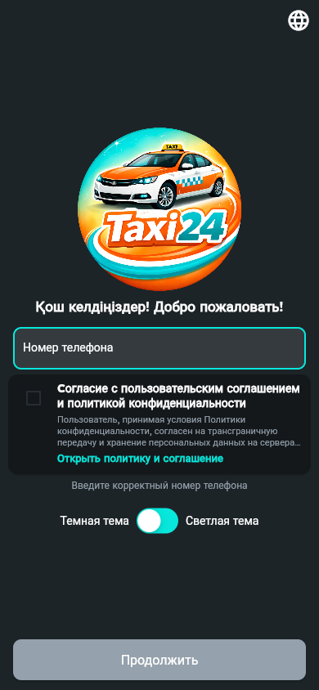 | 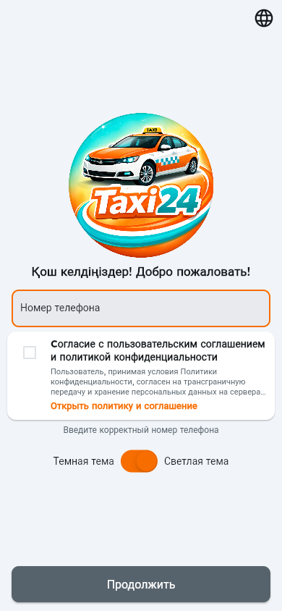

2. Ввод SMS-кода
Маршрут / компонент: /smsVirefication
Тёмная тема | Светлая тема
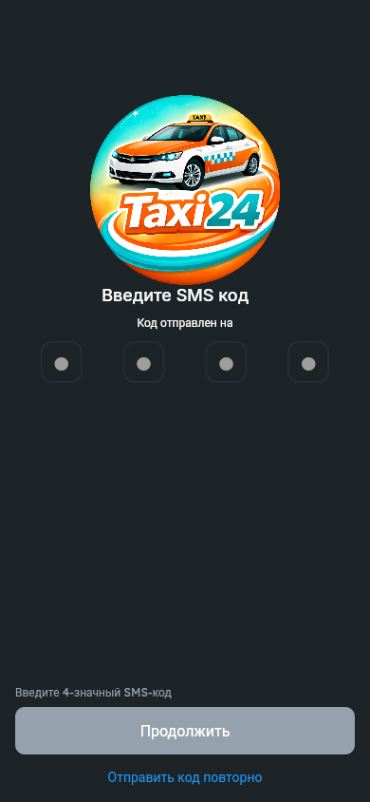 | 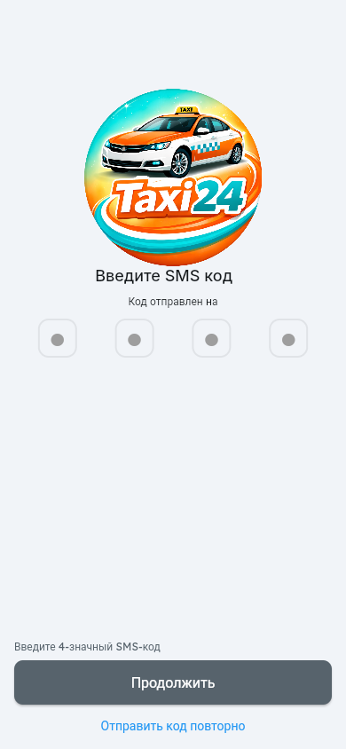

3. Регистрация пассажира
Маршрут / компонент: /setProfile
Тёмная тема | Светлая тема
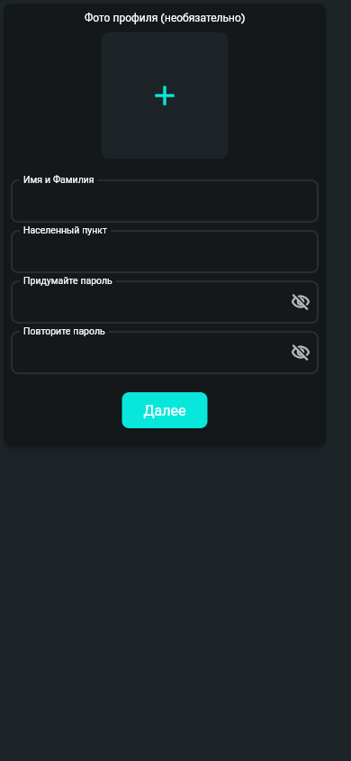 | 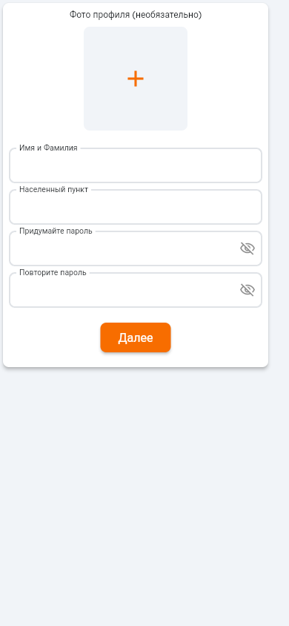

4. Регистрация водителя
Маршрут / компонент: /setProfileDriver
Тёмная тема | Светлая тема
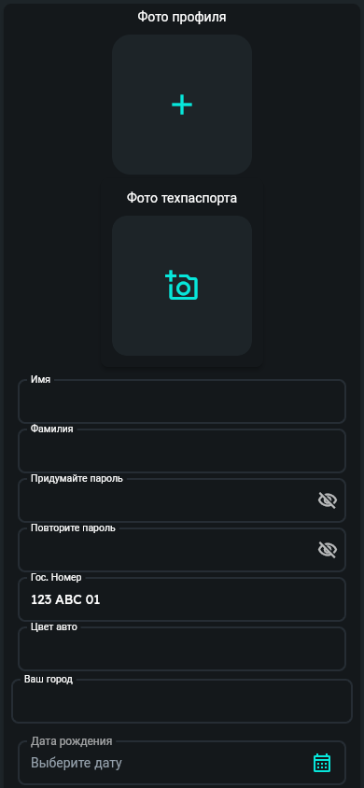 | 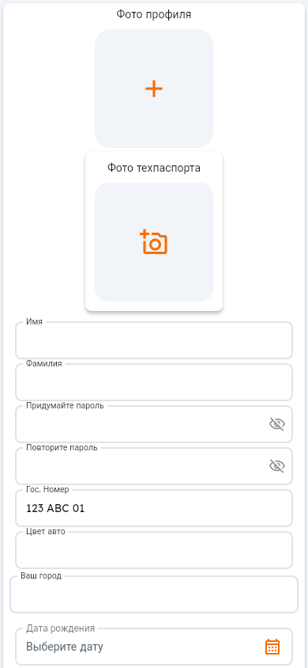

5. Настройки
Маршрут / компонент: /settings
Тёмная тема | Светлая тема
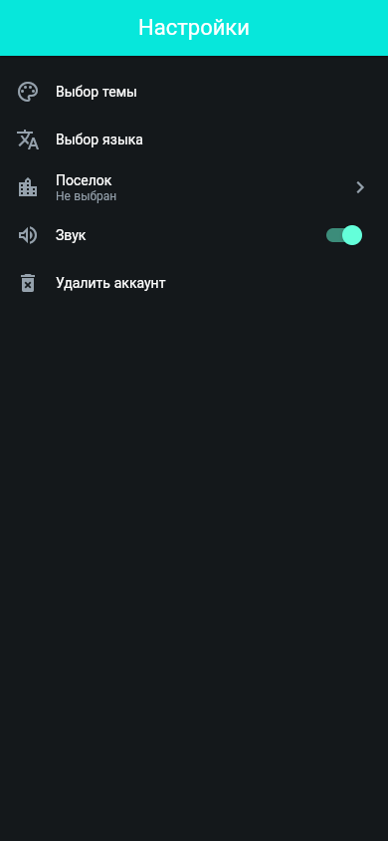 | 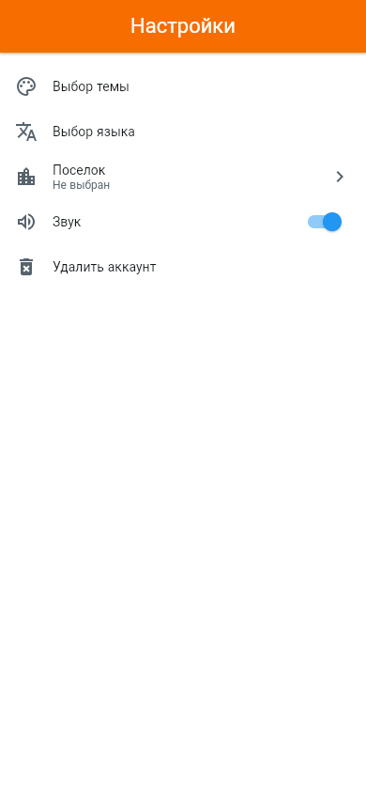

6. Тарифы
Маршрут / компонент: /tarif
Тёмная тема | Светлая тема
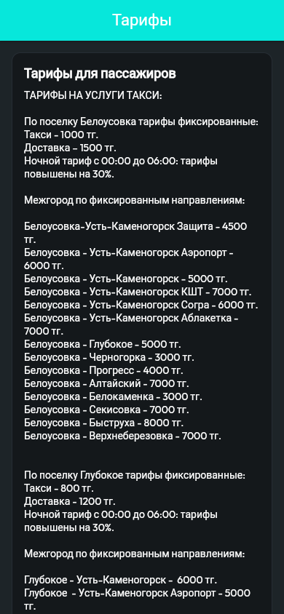 | 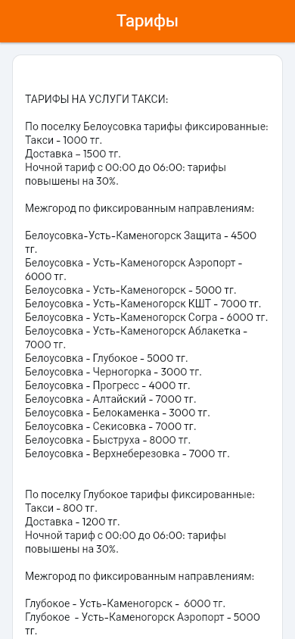

7. Чат поддержки
Маршрут / компонент: /supportChat
Тёмная тема | Светлая тема
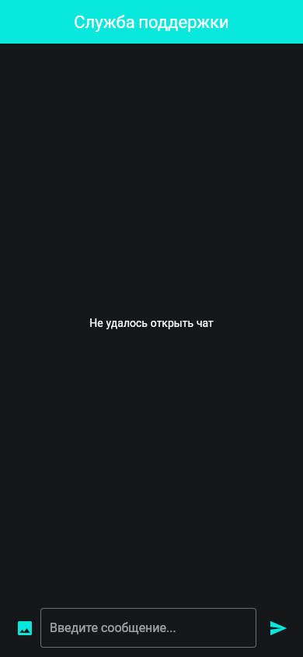 | 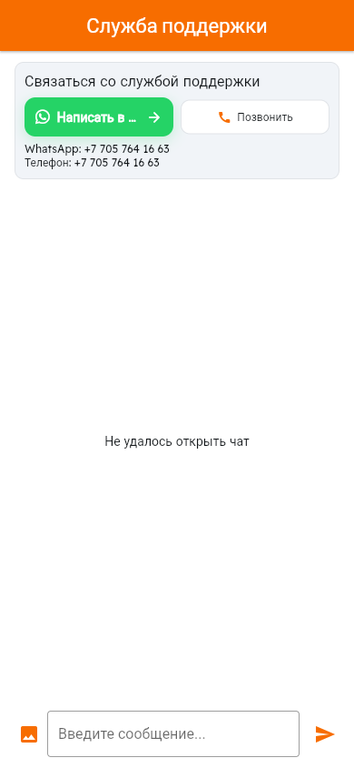

8. О приложении
Маршрут / компонент: /about
Тёмная тема | Светлая тема
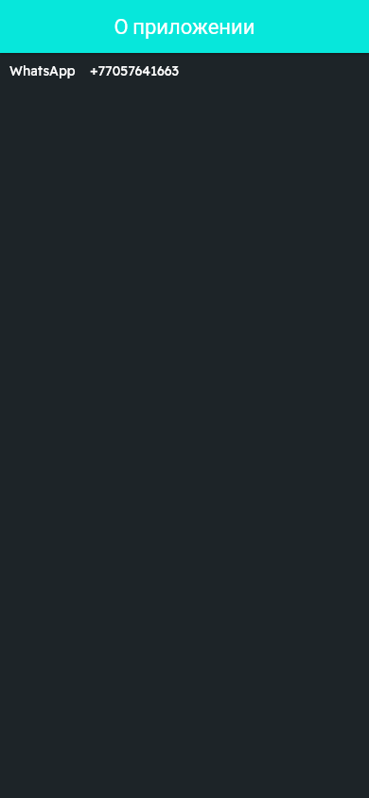 | 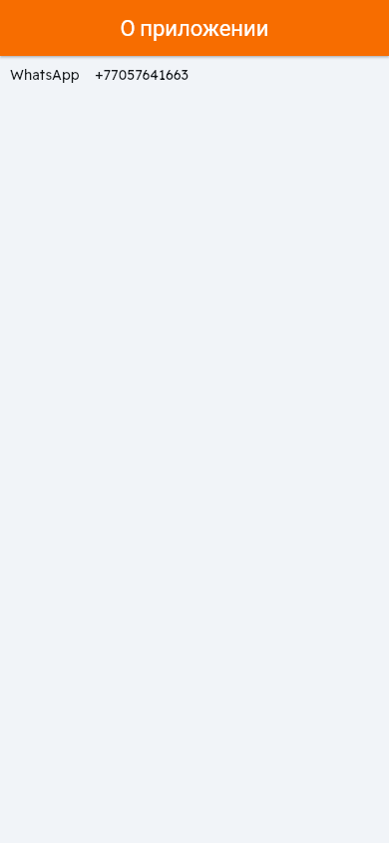

9. Мои заказы
Маршрут / компонент: /meOrder
Светлая тема
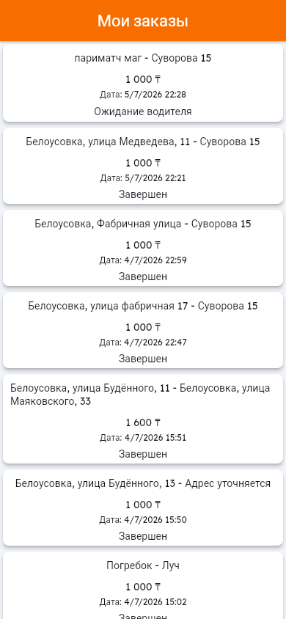

Всплывающие окна и состояния
1. Список языка / поселка — Настройки
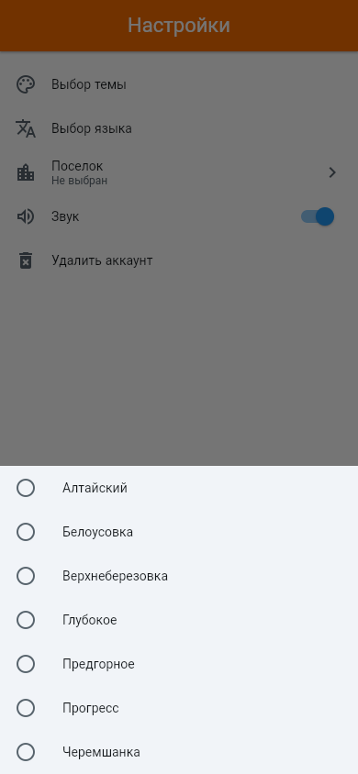
2. Валидация входа — /login
3. Соглашение на входе — /login
